УРОК: Математика
УЧИТЕЛЬ: Бобарнева Е.Э.
КЛАСС: 3 «В» 2 отделение
ДАТА: 9 декабря 2014 года
УЧЕБНИК: М.И. Моро, С.И.Волкова, Математика 3 класс 2 частях, Просвещение 2012 (часть 1)
ТЕМА: Решение задач на сравнение чисел.
ТИП УРОКА: Изучения и первичного закрепления новых знаний.
Тема урока | Решение задач на сравнение чисел.
Цель урока | - познакомить с новым вопросом задачи;  - учить решать задачи данного вида;
Задачи | Образовательные:  -Закрепить умение сравнивать числа;  - Закрепить умение определять на сколько раз одно число больше\ меньше другого;  - Учить определять во сколько раз одно число больше\ меньше другого;  - Учить решать задачи на сравнение чисел;  - Закреплять навыки устного счета;  - Закрепить умение определять порядок действий в примерах, решать их.  -Формировать обобщённые умения: читать задачу, выделять условие и вопрос, устанавливать взаимосвязь между ними, осознанно использовать математические понятия для ответа на вопрос задачи;  -Развивать умение анализировать, рассуждать  Развивающие:  -Уметь ориентироваться в своей системе знаний: отличать новое от уже известного с помощью учителя; добывать новые знания: свой жизненный опыт и информацию, полученную на уроке.  - Уметь определять и формулировать цель на уроке с помощью учителя; проговаривать последовательность действий на уроке; оценивать правильность выполнения действия; высказывать своё предположение.  -Развивать вычислительные навыки.  -Развивать мыслительные операции анализа, сравнения, обобщения.  -Развивать внимание, речь, память учащихся, логическое мышление.  Воспитательные: воспитывать культуру поведения на уроке; самостоятельность при выполнении задания.  Коррекционные: коррегировать и расширять речевой запас учащихся, РСВ на материале урока.
УУД | - ЛичностныеУУД:  обеспечивают ценностную ориентацию детей: знание моральных норм и умение им следовать (взаимопомощь, правдивость, ответственность); умение соотносить свои поступки с этическими чувствами (вина, совесть, стыд); желание и умение видеть нравственный аспект своих поступков; желание и умение ответить на вопрос, какое значение и какой смысл имеют для него те или иные знания.  - Регулятивные УУД:  Коммуникативные УУД: обеспечивают младшему школьнику организацию учебной деятельности.  - целеполагание как способность принять учебную задачу на основании того, что уже известно и усвоено, и того, что ещё не известно;  -планирование как способность самостоятельно определять последовательность выполнения действий;  - контроль как способность сличения способа действия и его результата с заданными эталонами;  - саморегуляция как способность начинать и заканчивать учебные действия в нужный момент;  - коррекция как способность исправлять промежуточные и конечные результаты своих действий, а также возможные ошибки;  - самооценка как способность осознать то, что уже усвоено, и то, что ещё нужно усвоить, способность осознать уровень усвоения.  - Познавательные УУД:  включают действия исследования, поиска и отбора необходимой информации, ее структурирования; моделирования изучаемого содержания, логические действия и операции, способы решения задач
Планируемые результаты | - Учащиеся научатся выполнять вычисления вида: 8-…, используя взаимосвязь сложения и вычитания и знание состава чисел;  - Использовать математическую терминологию при составлении и чтении математических равенств;  - Решать задачи изученных видов;  - Наблюдать и объяснять, как связаны между собой две простые задачи, представленные в одной цепочке;  - Выполнять задания творческого и поискового характера;  - Контролировать и оценивать свою работу и ее результат.
Основные понятия | Первый множитель, второй множитель, произведение.
Оборудование | Таблички, презентация к уроку, учебники, тетради.

Дидактическая структура урока | Деятельность учителя | Задания для учащихся | Деятельность ученика
Организационный момент  1.вопросы к началу урока  2.чтение трудных слов  3. устный счет | 1.мотивировать учащихся к речевой деятельности (вопросы даются за экраном)  2.формировать фонетическую внятности, выразительность устной речи учащихся, учить соблюдать словесное и логическое ударение, основные правила орфоэпии  цель устного счета:  научить учеников производить в уме арифметические действия, и при этом развить мышление, внимание и память. | 1.-Какой сегодня день недели? Какое сегодня число? Который сейчас урок? Какой сейчас урок?  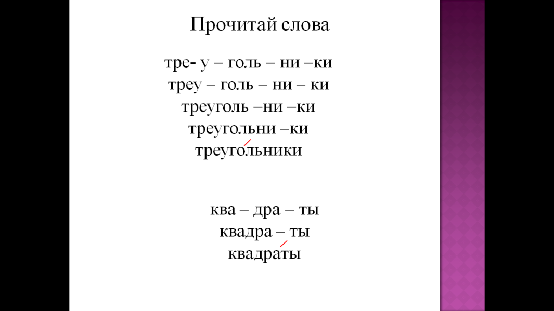  - Решение примеров, записанных разными формулировками. Учитель говорит пример за экраном, ученики слушают и называют пример.  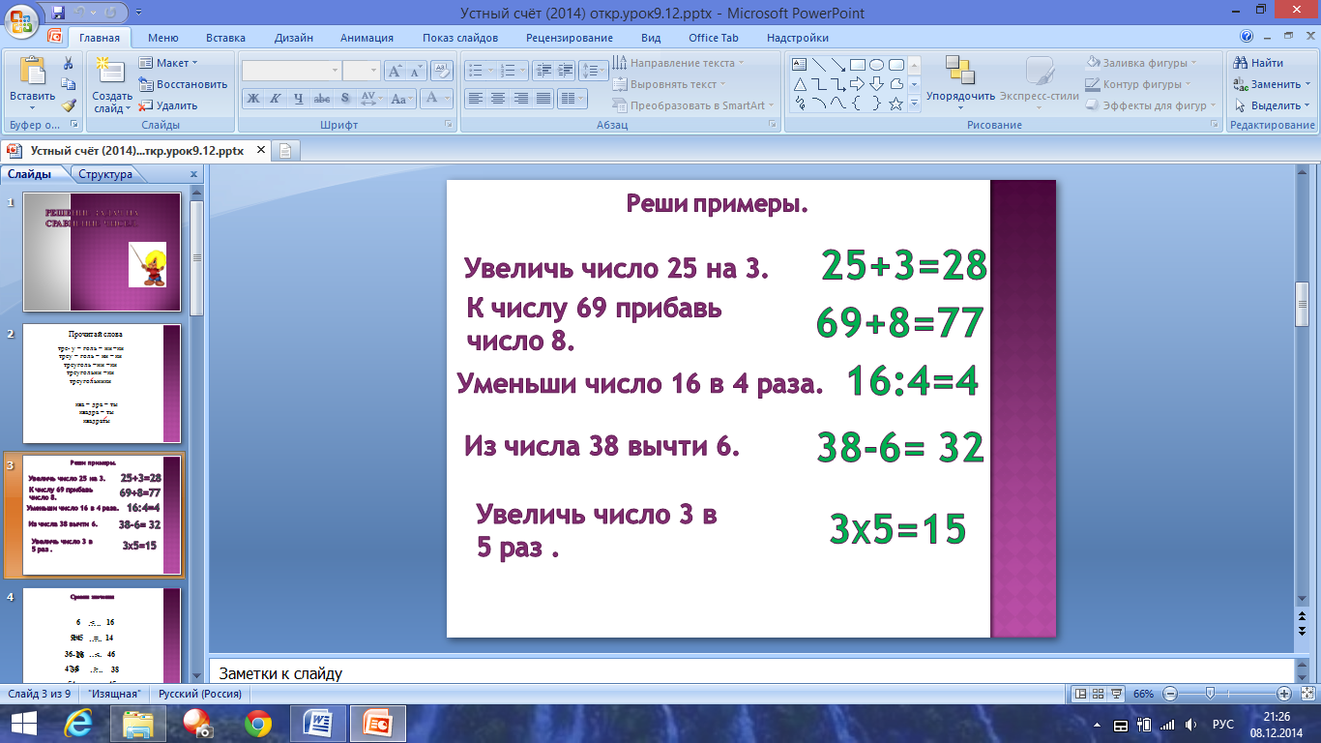  - Сравнение выражений  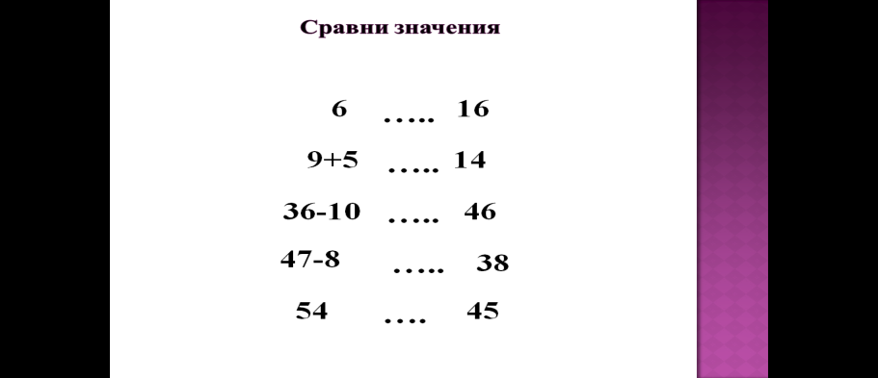 | 1.Отвечают на вопросы учителя по одному, затем хоровое проговаривание  2.Хоровое и индивидуальное проговаривание  3.Устные вычисления выполняются по цепочке с проговариваем вслух.  (учитель и учащиеся следят за звукопроизношением)
Актуализация знаний | - помогает детям вспомнить правило | - Решают задачу с уже известными детям вопросами.  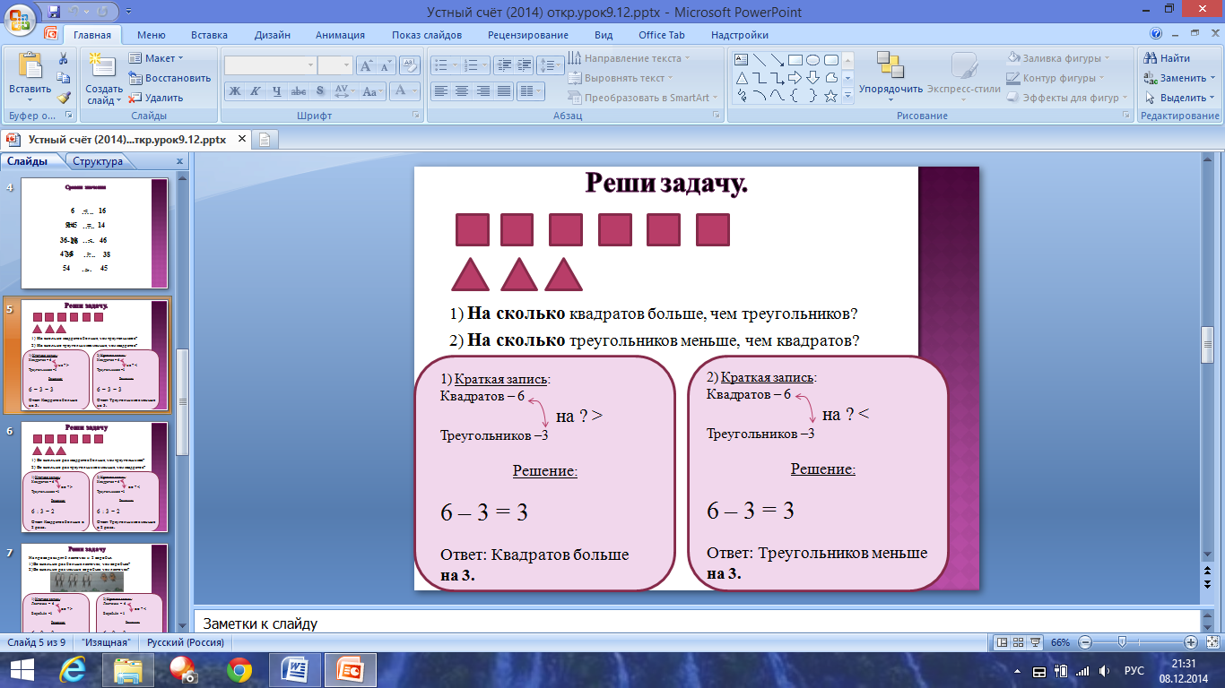 | - Вспоминают правило и решают задачи с ранее изученными видами вопросов.
Сообщение нового материала | - Подводит к формулированию вывода | 1. Используя новое правило и опираясь на предшествующий опыт решают задачи.  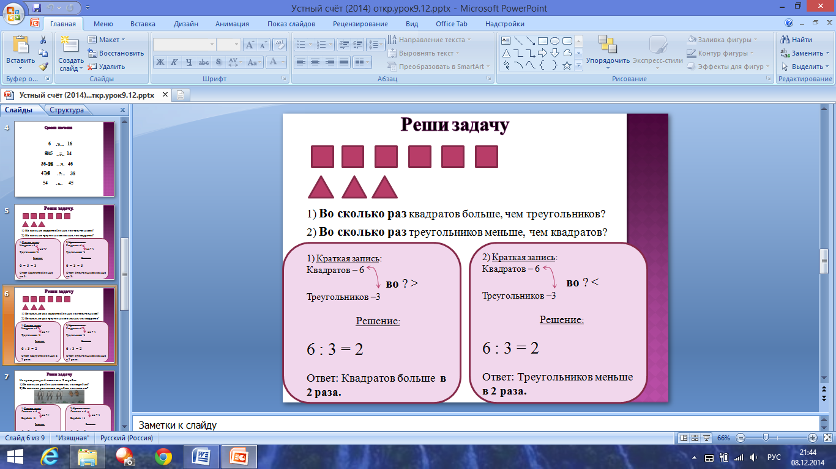 | -Знакомятся с новым видом вопроса.  - Читают новое правило.  - Решают задачи.
физкультминутка | -снять усталость и напряжение  -внести эмоциональную разрядку  -совершенствовать общую моторику  -вырабатывать четкие движения во взаимосвязи с речью | Мы писали, мы писали  А теперь все дружно встали,  Ножками потопали, ручками похлопали,  Затем пальчики сожмём,  Сядем и писать начнём. | Учащиеся хором проговаривают слова и выполняют движения.
Первичное закрепление | Контролировать и оценивать процесс и результат деятельности учащихся. | 1.Откройте учебники. Будем решать задачу.  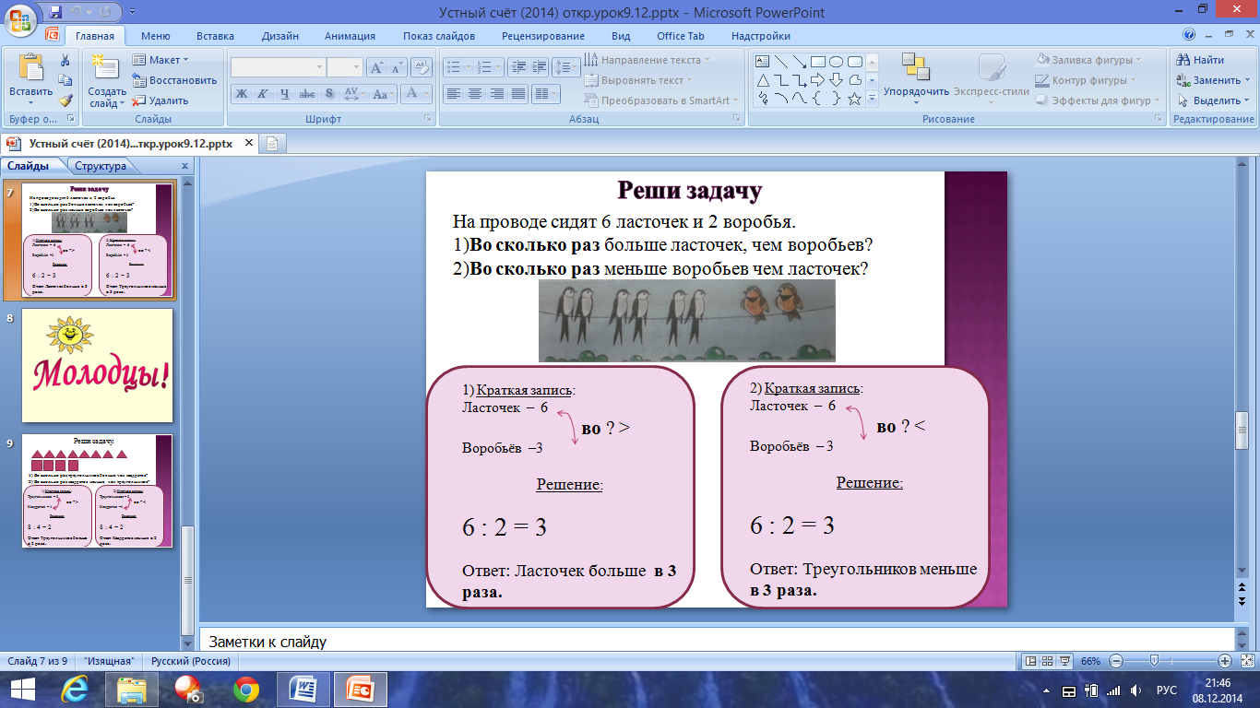  2.Будем решать примеры. Откройте страницу 42 задание №2.  9х(36-33)= 20:5х9=  (40-8):4= 5х6:3= | Читают задачу.  Вместе с учителем разбирают условие задачи.  Самостоятельно записывают решение в тетрадь.  Обмениваются тетрадями и поверяют правильность выполнения задания.  Решают примеры по учебнику.
Подведение итогов  Рефлексия учебной деятельности на уроке. | Анализирует и оценивает успешность в достижении цели и определяет перспективу последующей работы. | -Что мы делали на уроке?  - Как вы занимались? | Формулируют полные ответы на вопросы.  Учатся проговаривать последовательность действий на уроке по плану.  Сегодня на уроке мы ……….(считали устно, решали примеры, задачу)  Я занимался(лась) ……………

